Úlohy počas samoštúdia na dni 08.06. 2020 – 12.06.2020
Trieda: 7. A
Predmet: Anglický jazyk
Vyučujúci: M. Tkáčová

Milí siedmaci,
posielam úlohy na najbližší týždeň. Začíname poslednú lekciu, ktorá je zameraná hlavne na slovnú zásobu, takže to zvládnete ľavou - zadnou Začíname témou Problems, kde sa naučíme praktické veci, ktoré sa často v ANJ využívajú. Tak teda poďme na to!

Úloha č. 1 – prepíš si do zošita a nauč sa novú slovnú zásobu:

WHAT´S THE MATTER? WHAT´S WRONG?
[wots d metr? wots wrong?]
ČO SA DEJE?

1. I´m hungry. [aj em hangri] Som hladný.
I´m thirsty. [aj em frsti] Som smädný.
I´m bored. [aj em bord] Som unudený.
I´m tired. [aj em tajrd] Som unavený.
I´m cold. [aj em kold] Je mi zima.
I´m hot. [aj em hot] Je mi horúco.

2. My ear hurts. [maj ír hrts] Bolí ma ucho.
My back hurts. [maj bek hrts] Bolí ma chrbát.
My knee hurts. [mai ní hrts] Bolí ma koleno.

3. I´ve got a headache. [aj´v got ə hedejk] Mám bolesť hlavy. / Bolí ma hlava.
I´ve got a toothache. [aj´v got ə túfejk] Bolí ma zub.
I´ve got sore eyes. [aj´v got sor ais] Bolia ma oči.
I´ve got a sore throat. [aj´v got ə sor trout] Bolí ma hrdlo.
I´ve got a spot. [aj´v got ə spot] Mám vyrážku.
I´ve got a cold. [aj´v got ə kold] Mám nádchu.

*pozor! I am cold. Je mi zima
I´ve got a cold. Mám nádchu

4. It´s itchy. [it´s iči] Svrbí to.
I feel sick. [aj fíl sik] Je mi zle.
I don´t feel well. [aj don´t fíl wel] Necítim sa dobre.

Úloha č. 2 – pracovný zošit, str. 54/1,2

Úloha č. 3 – Prepíš si do zošita a NAUČ SA ďalších 8 nepravidelných slovies:

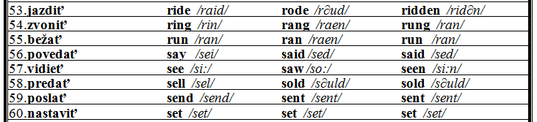

Odpísané poznámky a vypracované cvičenia mi prosím odfotené pošlite cez Edupage alebo mailom na:
tkacovamar@gmail.com

